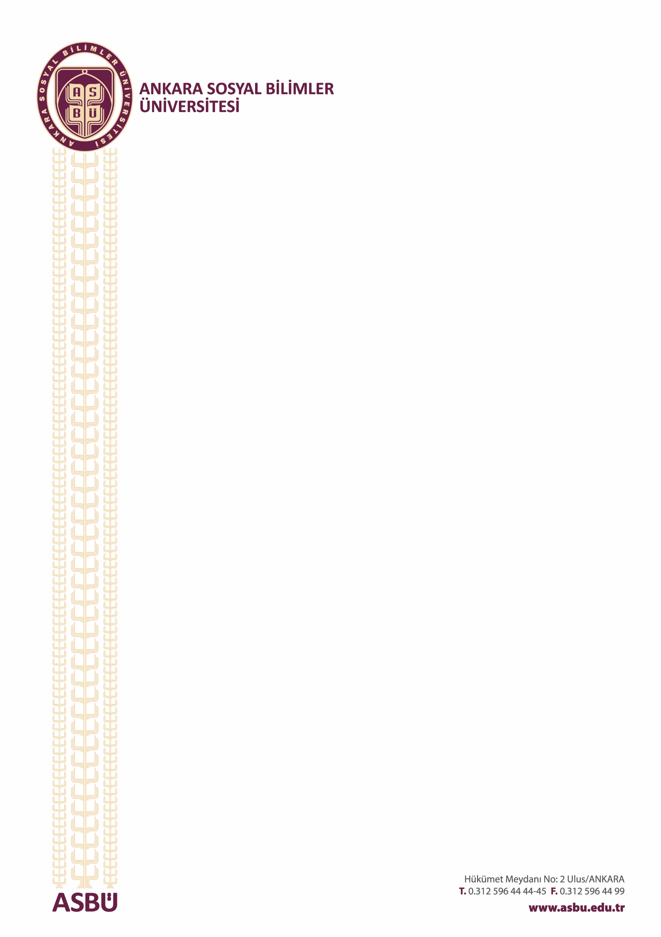
ULUSLARARASI OFİS KOORDİNATÖRLÜĞÜNE
Aşağıda bilgileri verilen öğrenciler için kabul mektubunun hazırlanması hususunda gereğinin yapılmasını saygılarımla arz ederim.
İsim-soy isim | Full name
Cinsiyet (E/K) | Gender (M/F)
Doğum tarihi | Date of birth
Pasaport numarası | Passport number
E-posta adresi | E-mail address
Telefon numarası | Phone number
Ev adresi | Home address
Ev sahibi üniversitedeki birimi (Fakülte/Enstitü, Bölüm) | Department at your home institution
Ev sahibi üniversitedeki iletişim kişisinin detayları (Uluslararası Ofis Koordinatörü vb.) |
Details of contact at your institution (e.g. International Office Coordinator)
Hareketlilik türü | Type of mobility
Öğrenim Seviyesi (Lisans/Yüksek Lisans/Doktora) | Level of education (Undergraduate/MSc/PhD)
Misafir eden birim (Fakülte/Enstitü, Bölüm) | Host institution
Hareketlilik başlangıç tarihi (gün/ay/yıl) |
Start date (day/month/year)
Hareketlilik bitiş tarihi (gün/ay/yıl) |
End date (day/month/year)

Bölüm/Birim Erasmus+ Koordinatörü:  Tarih: | Bölüm/Ana Bilim Dalı Başkanı:  Tarih:

Dekan/Enstitü Müdürü

Tarih:

